**Cálculo de especificidad**

Tenemos el siguiente código HTML:

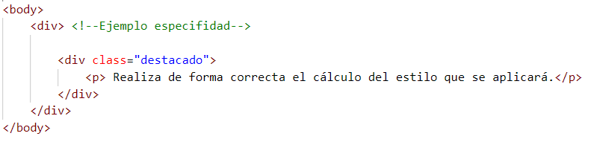

Si en un archivo css tenemos las siguientes declaraciones, determinar cuál es la puntuación por especificidad cuando proceda, cuál es la regla ganadora, de qué color se visualizará el texto y por qué

|  |  |  |
| --- | --- | --- |
| **Declaraciones** | **Puntuación especificidad** | **Regla ganadora, color del texto y por qué** |
| **body {color: grey;}**  **body div.destacado p {color: cyan;}**  **.destacado {color: green;}**  **div.destacado {color: blue;}**  **div.destacado p {color: yellow;}**  **div:first-child {color: magenta;}** | 0 0 1  0 1 3  0 1 0  0 1 1  0 1 2  0 1 1 |  |
| **body {color: grey;}** | 0 0 1 |  |
| **body {color: grey;}**  **.destacado {color: green;}** | 0 0 1  0 1 0 |  |
| **body div.destacado p {color: cyan;}**  **.destacado {color: green !important;}** | 0 1 3  0 1 0 |  |
| **body div.destacado p {color: cyan;}**  **.destacado {color: green;}**  **p {color: blue;}** | 0 1 3  0 1 0  0 0 1 |  |
| **body div.destacado p {color: cyan;}**  **.destacado {color: green;}**  **p {color: blue !important;}** | 0 1 3  0 1 0  0 0 1 |  |